Sommertur
15 – 17. juni 2018

Sommer er festivaltid, og Skotfoss skolemusikk skal også på festival. I år går sommerturen til Mandal
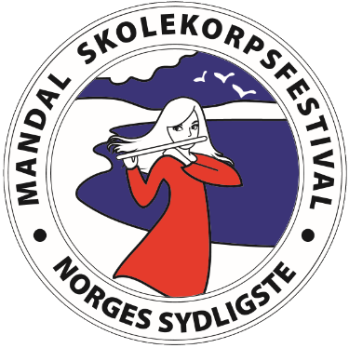
Korpset er meldt på
Påmeldingsfristen for å melde på deltakere med navn er satt til 1 mai, så dere må gi en tilbakemelding på om dere skal være med innen fredag 27 april.
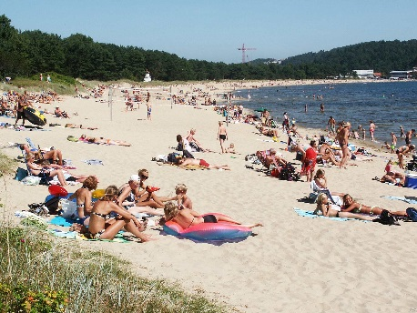
Vi skal kjøre felles buss og overnatte på skole som ligger i gåavstand til matservering og sentrum. Og så har de Norges fineste sandstrand (Sjøsanden) hvor vi kan bade og kose oss
Link til festivalsiden: http://www.mandalkorpsfestival.no/

Pris for turen blir kr. 750,- pr deltaker (gjelder også voksne)
Søskenmoderasjon halv pris. Dette dekker buss, overnatting,
mat og medalje
Mere info om turen vil komme så snart vi har fått inn påmeldingene.
Vi ønsker dere foresatte velkommen til å delta på tur sammen med oss, og ønsker da at dere melder dere på sammen med barna slik at vi får en oversikt over antall totalt ved bestilling
Hilsen
Styret i Skotfoss Skolemusikk

